**【22101　現金存入－帳戶】**

**壹、交易介紹**

|  |  |
| --- | --- |
| 原交易代號 | 原交易名稱 |
| T402 | 有摺存入 |
| N402 | 無摺存入 |
| O117 | 期貨保證金存入-現金或414轉帳 |
| T116 | 虛擬帳號存入-現金或414轉帳 |
| T202 | 支存存入 |

‧整合原交易如上。

‧提供櫃員處理現金存入顧客帳戶的功能，適用於台幣：活期、支存、虛擬帳號(不含期貨)。

**貳、執行路徑**

帳務交易→現金存入-帳戶→現金存入-帳戶

**參、操作及業務規則說明**

選擇「有／無摺」，確認帳號、戶名及金額無誤後，可選擇【代印傳票】代印存款憑條；若須輸入存摺備註，請於「存摺印錄備註」欄位輸入，最後點擊【執行】即可完成現金存入交易。

ㄧ、 選擇有／無摺。

1. 若選擇有摺，請先刷存摺，再輸入金額，點擊【執行】。

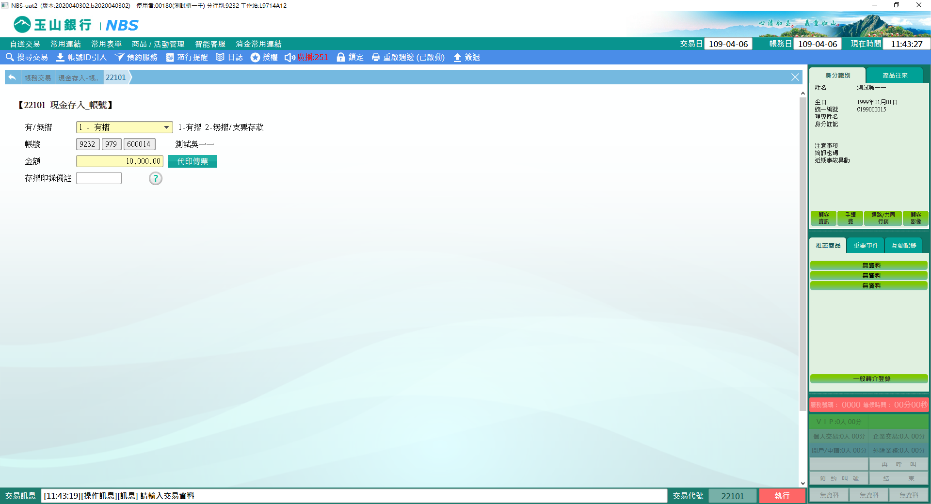

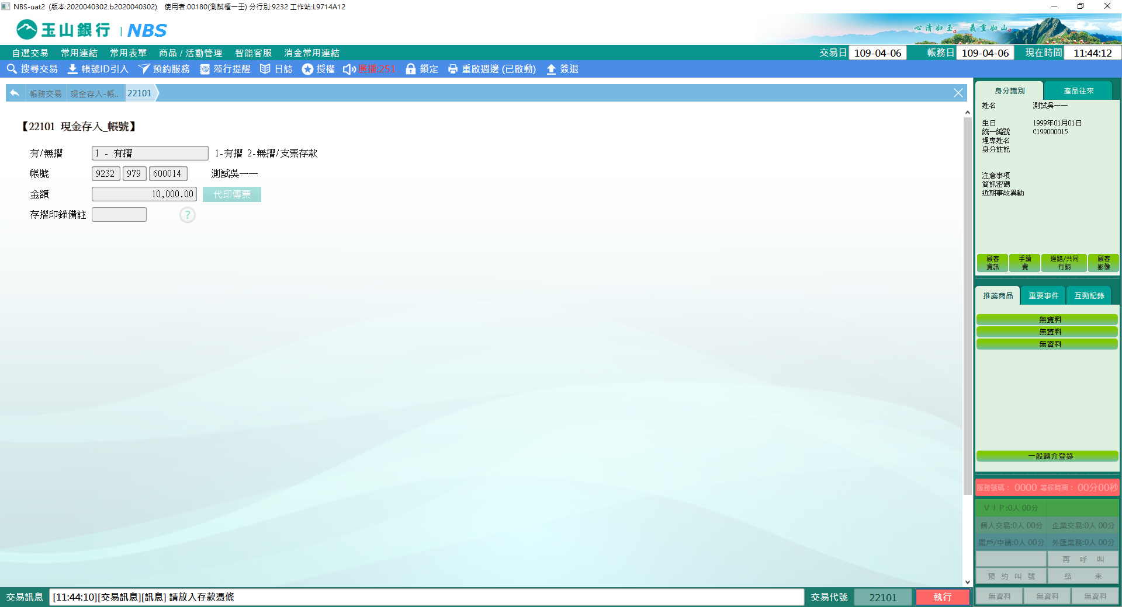

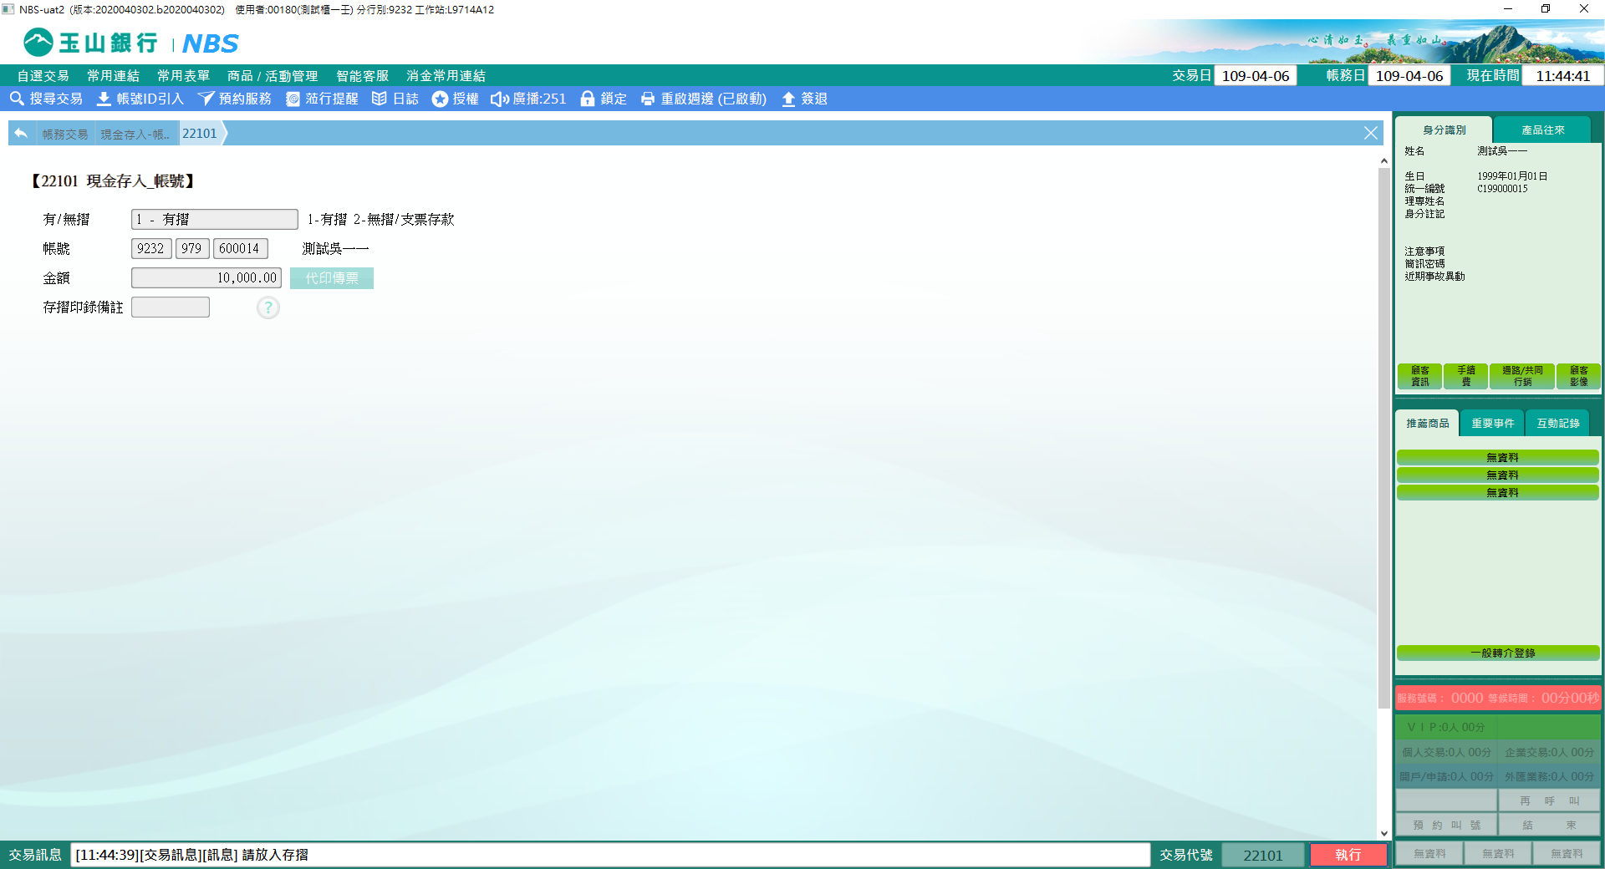

1. 若選擇無摺，請直接輸入「帳號」，系統查詢戶名後輸入金額，再點擊【執行】。

(1) 無摺存入台幣活期性存款帳號。

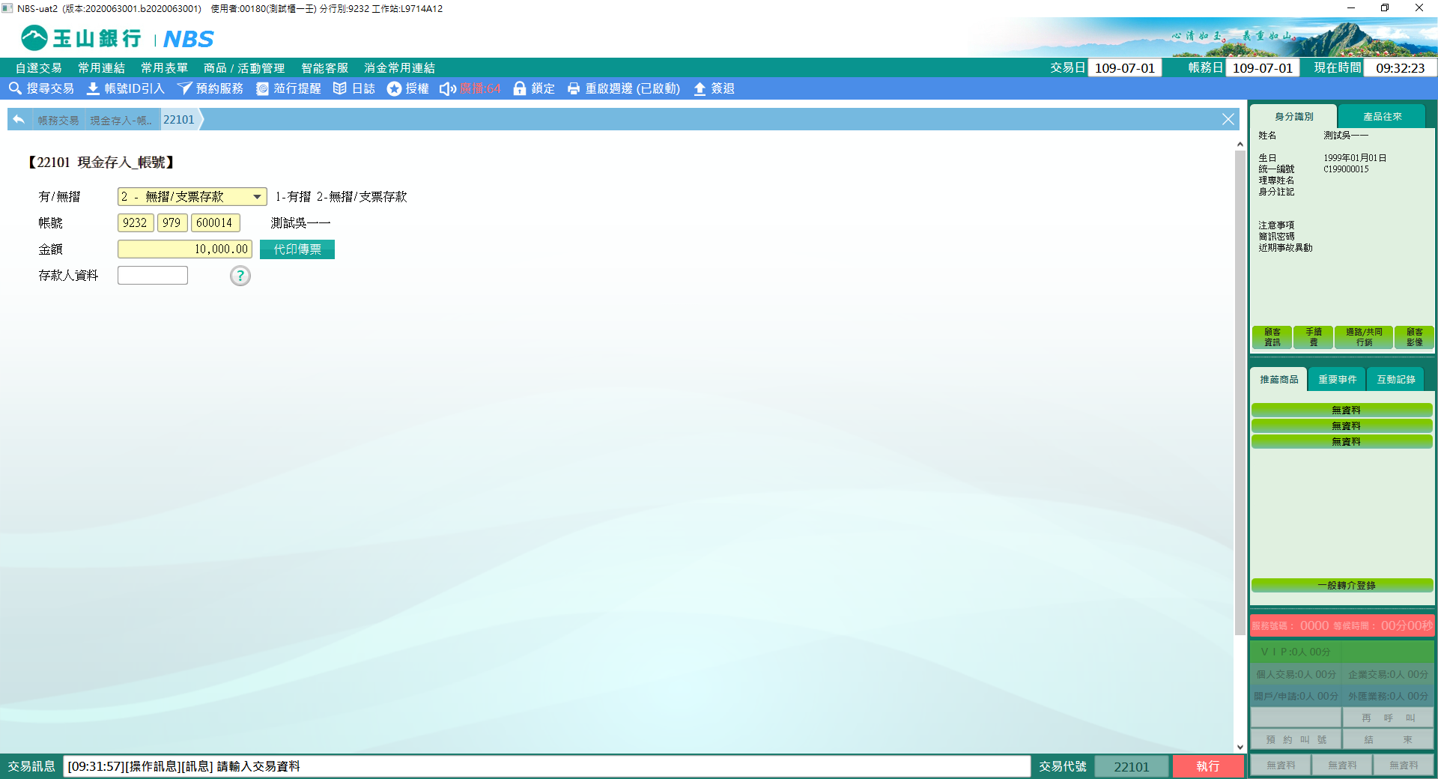

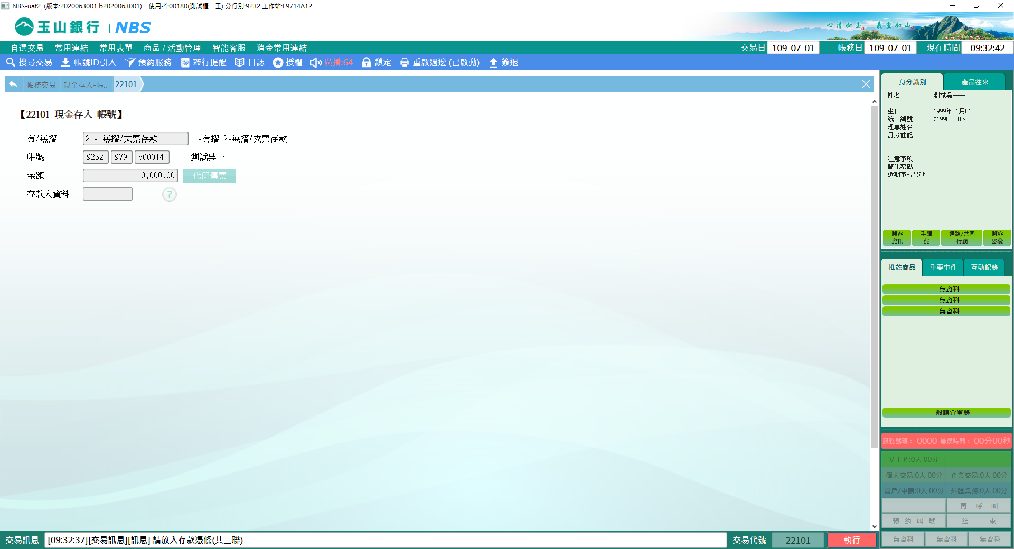

(2)無摺存入支存帳號，須輸入備註時，請於「存款人資料」欄位輸入。

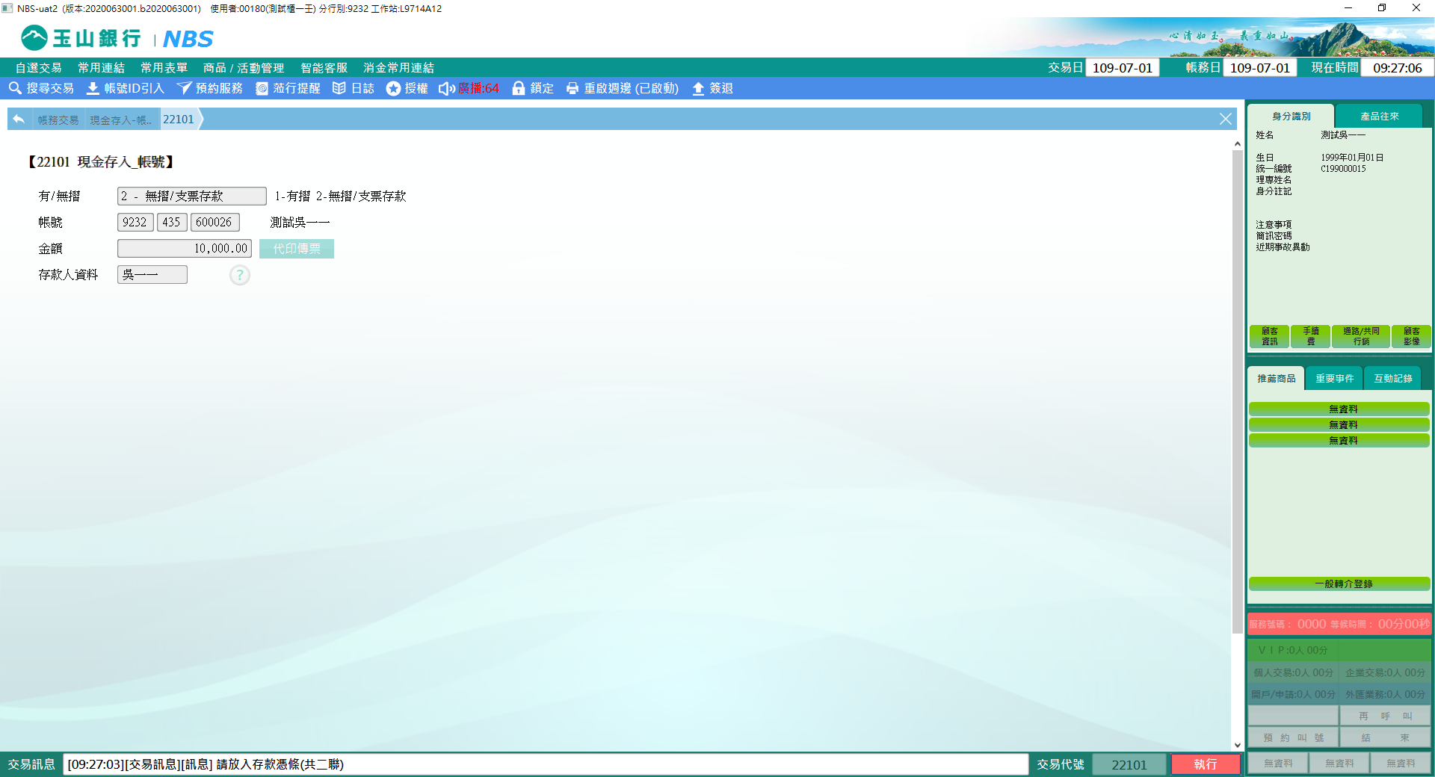

(3)無摺存入台幣虛擬帳號，會開啟「繳款檢核」及「貸：手續費」欄位，若有另收之手續費可直接輸入於「貸：手續費」 欄位。

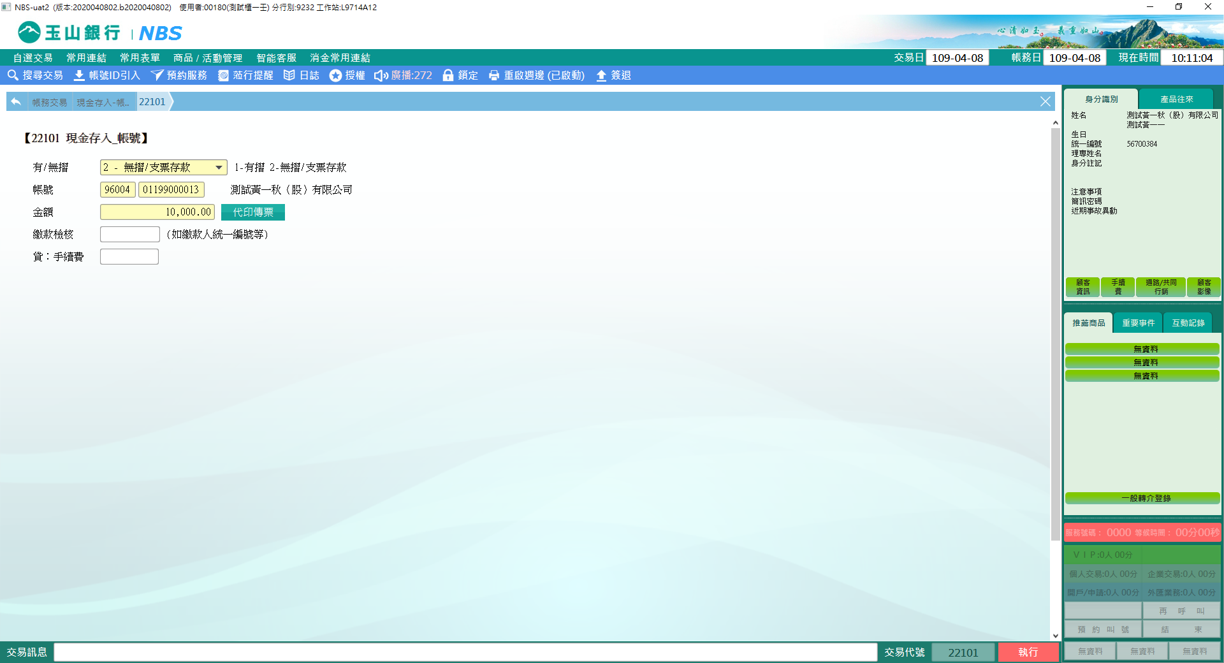

※特殊情境：

1. 現金存入台幣期貨虛擬帳號，會出現錯誤訊息：「期貨帳號請至【22614期貨入金】執行」；請離開畫面改至【22614期貨入金】交易執行。

2. 現金存入消金授信業務專戶時，必須輸入「存摺印錄備註」後才能執行。

**肆、權限限制**

　　無。